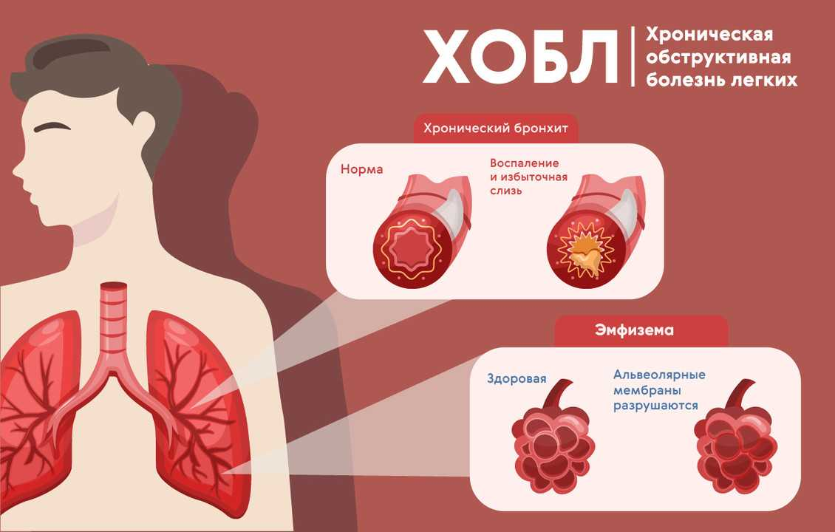
Дышать полной грудью (профилактика ХОБЛ)
ХОБЛ или хроническая обструктивная болезнь легких проявляется устойчивым затруднением прохождения воздуха по дыхательным путям. Практически в 90% случаев причиной развития ХОБЛ является курение. Другие причины развития обструкции легких встречаются гораздо реже. К ним относят сильное загрязнение воздуха и вдыхание паров химикатов и пыли.
В норме система бронхов внутри легкого напоминает ветви дерева, на концах бронхиальных веточек расположены воздушные мешочки – альвеолы, в стенках которых происходит обмен кислорода и углекислого газа. Стенки альвеол упругие и эластичные легко расширяются при вдохе и спадаются при выдохе, выталкивая воздух.
Под действием табачного дыма или загрязненного воздуха перегородки между альвеолами разрушаются, уменьшается площадь поверхности газообмена кислорода и углекислого газа, появляется одышка, кашель, затрудненное дыхание вследствие развития эмфиземы легких. Постоянное раздражение дыхательных путей при курении или поступлении загрязненного воздуха приводит к воспалению, повышенному выделению слизи, сужению просвета бронхов и развитию хронического обструктивного бронхита. При ХОБЛ часто хронический обструктивный бронхит наблюдается в сочетании с эмфиземой легких. Основные симптомы ХОБЛ – затрудненное свистящее дыхание, одышка, кашель с большим количеством мокроты, повышенная утомляемость, частые инфекции дыхательных путей.
ХОБЛ развивается незаметно в течение длительного времени. Постепенно состояние больного ухудшается, болезнь прогрессирует, одышка становится настолько выраженной, что пациент не в состоянии ходить и даже теряет способность к самообслуживанию. Восстановить функции поврежденных легких или дыхательных путей при ХОБЛ невозможно. Лечение может только замедлить развитие болезни.
Главным направлением в профилактике развития ХОБЛ является отказ от курения и соблюдение техники безопасности на вредном производстве: использование респираторов, оснащение помещения хорошими вентиляционными системами. Наибольшую опасность для здоровья легких представляет цементная, хлопчатобумажная, кремниевая и кадмиевая пыль, обработка металлов.
В группу риска развития ХОБЛ входят заядлые курильщики, шахтеры, работники швейного, литейного производства и «горячих» цехов.
К группе риска развития ХОБЛ относят и «пассивных» курильщиков, то есть тех, кто не курит сам, но длительное время находится в прокуренном помещении, вдыхая табачный дым, особенно страдают дети курильщиков.
Для профилактики развития ХОБЛ важно своевременно лечить до полного выздоровления острые заболевания легких, респираторные и вирусные инфекции, не допуская перехода болезни в хроническую форму.
Приверженность к ведению здорового образа жизни, закаливание организма, укрепление иммунитета, достаточная физическая активность, правильное питание, полноценный сон, умение справляться со стрессом и своевременная вакцинация способны противостоять развитию острой респираторной инфекции, а в случае ее развития помогут перенести заболевание в легкой форме.
При заболеваниях бронхолегочной системы полезны дыхательные упражнения и плавание. Отказ от курения у больных ХОБЛ позволит сдержать прогрессирование заболевания и улучшить состояние пациента.
Несмотря на значительные успехи развития современной медицины, ХОБЛ относится к числу неизлечимых заболеваний, поэтому главной целью в борьбе с данной патологией является профилактика возможных осложнений и снижение дальнейшего развития болезни. Остановите болезнь на ранней стадии. Своевременно проходите диспансеризацию и профилактические медицинские осмотры, не занимайтесь самолечением при развитии респираторных инфекций. Не лишайте себя возможности дышать полной грудью.

Материал подготовлен на основе информации открытых источников

ОГБУЗ «Центр общественного здоровья
и медицинской профилактики города Старого Оскола»
Отдел организации медицинской профилактики
Врач методист
Крушинова Инна Михайловна

